PEDIDO DE PROVIDÊNCIAS Nº 2675/2025
Notificação ao proprietário do imóvel na Rua Felipe Camarão, em frente aos números 189 e 207, no Bairro Guarani, para que faça o recolhimento dos materiais de construção.
Solicita-se, após os trâmites regimentais, que seja enviada cópia da presente proposição ao Poder Executivo, para que realize a seguinte providência:

Notificação ao proprietário do imóvel na Rua Felipe Camarão, em frente aos números 189 e 207, no Bairro Guarani, para que faça o recolhimento dos materiais de construção.

Esta providência se faz necessária, pois há latas de tinta na via pública, comprometendo a passagem dos pedestres pelo local. Solicita-se o recolhimento das latas.

Novo Hamburgo, 30 de julho de 2025.

Vereador Giovani Caju
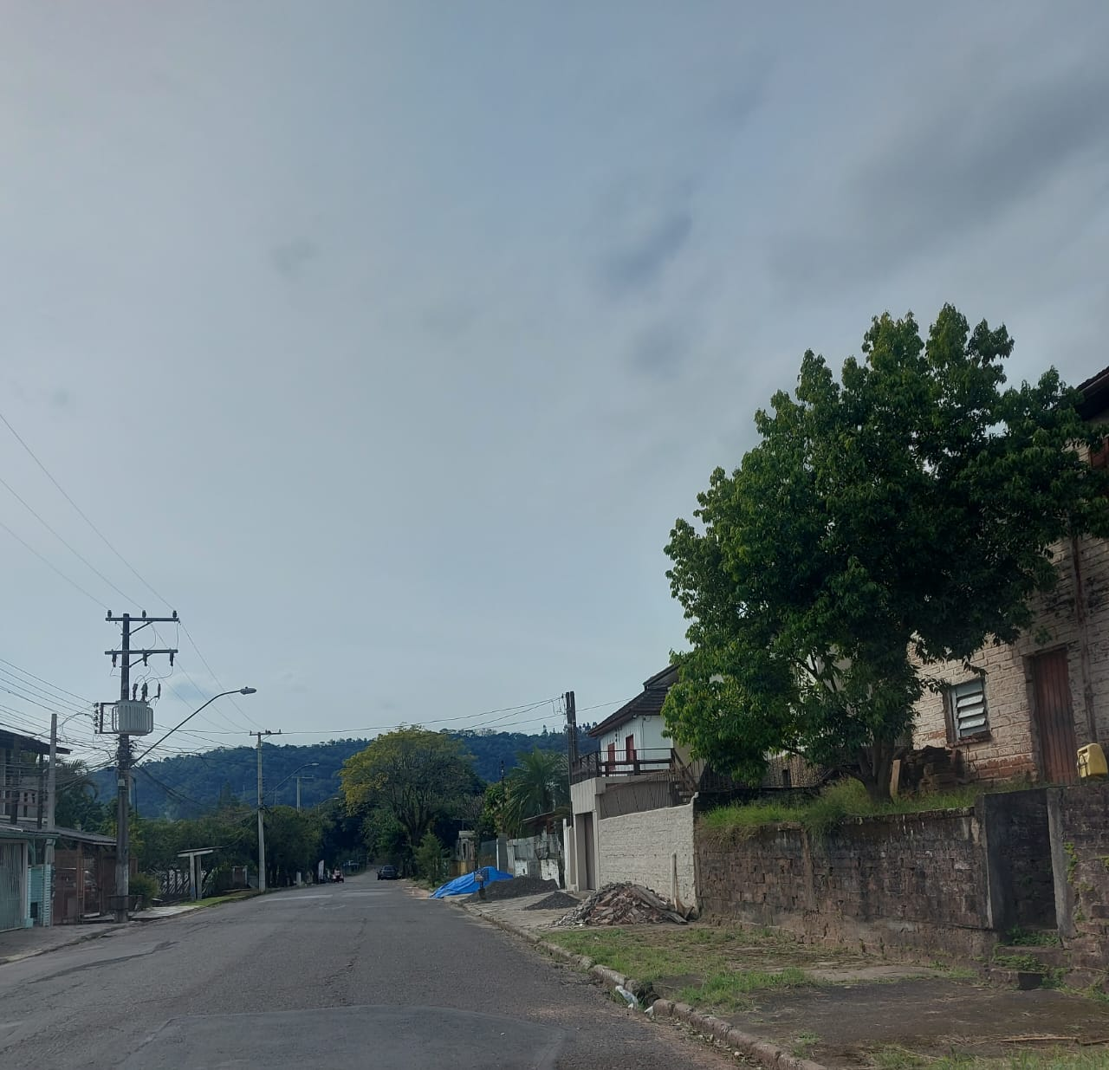

Obs.: Redação conforme original do autor.
/AU

